Проектно-исследовательская работа
по декоративно-прикладному творчеству

«Мир тряпичные куклы»

Педагог дополнительного образования: Ядринцева Татьяна Николаевна
Муниципальное бюджетное учреждение дополнительного образования
Фокинский Центр детского творчества

2022 г.

Оглавление
1. Введение………………………………………………………………………..3
2.Основная часть…………………………………………………………………6
2.1.История возникновения кукол………………………………………………6
2.2.Виды кукол……………………………………………………………………6
2.3.Технология изготовления тряпичной куклы………………………………13
3.Заключение……………………………………………………………………..16
4.Список используемой литературы……………………………………………16
5.Приложение……………………………………………………………………18

- Введение
В наше время дома, в детском саду, в развивающих центрах очень много разнообразных игрушек, поэтому от их изобилия, наши дети, играя с ними не всегда бережно относятся к игрушкам, не ценят их, часто переключают внимание от одной игрушке к другой, не имеют своей любимой игрушки. Да и игрушки какие: роботы, монстры, одноглазые чудики, неестественно раскрашенные куклы. В таких игрушках нет ни теплоты, ни душевности, которая необходима детям в воспитании, особенно в младшем возрасте.
Однажды в нашей группе появилась необычная кукла, которая стояла на видном месте. При встрече с ней, кукла всегда вызывала у детей радость, интерес и множество вопросов: Кто она? Из чего она сделана? Почему у куклы нет глаз, рта, носа? Почему у нее такой необычный наряд?
Мне захотелось сделать проект о тряпичной кукле, найти как можно больше информации о кукле, рассказать детям о культуре и традициях нашего народа, наших далеких предков. Началась проектная деятельность, которая позволит показать историческую ценность кукол, откроет возможность использования таких изделий в повседневной жизни для игр, подарков, мотивирует детей к изготовлению кукол своими руками.
Русская народная тряпичная кукла имеет свою славную историю и богатые традиции. Куклы на Руси существовали с незапамятных времен, являясь непременным атрибутом повседневного быта наших предков, неотъемлемой частью праздников, процесса воспитания детей. Традиционной игрушкой даже в самых бедных крестьянских семьях с давних пор была тряпичная кукла. В стародавние времена, желая привлечь в дом удачу, богатство, отогнать злых духов, хозяйки на все случаи жизни делали куколки-обереги. В некоторых домах таких куколок накапливалось до ста штук. Их шили матери, бабушки, старшие сестры. Они сопровождали человека всю его жизнь, начиная с самого рождения. Традиционная кукла хранит в себе силу и мудрость русского народа.
Целью исследовательской работы является приобщение дошкольников к культурным традициям русского народа через изучение истории создания русской тряпичной куклы.
Задачи:
Образовательные:
1.Познакомиться с историей возникновения кукол;
2.Изучить виды кукол;
3.Изучить технологии, используемые при изготовлении тряпичной куклы;
4.Научиться изготавливать народную тряпичную куклу.
Развивающие:
1.Развить интерес у обучающихся к изучению истории и создания русской народной тряпичной куклы;
2.Развить мелкую моторику рук на основе обучения действиям с тканью, из которой сделаны куклы, а также использования наполнителей (горох, гречка, душистые травы и т.д.);
3.Развиь эстетический вкус и творчество обучающихся.
Воспитательные:
1.Воспитать на народных традициях чувства уважения к обычаям нашего народа, интереса к декоративно-прикладному творчеству;
2.Воспитать на примере изготовленных кукол понятия о семье, семейных ценностях, традициях и быте русского народа;
3.Воспитывать интерес к изготовлению тряпичной народной куклы;
4.Воспитывать трудолюбие, аккуратность в работе при изготовлении тряпичной куклы.
Предметом исследования является традиции и технологии изготовления тряпичных кукол.
Объектом исследования является тряпичная кукла.
В дошкольном возрасте происходит становление базовой культуры личности. Именно в этот период важно воспитывать в ребенке уважение к традициям и обычаям своего русского народа, старшему поколению, любовь к родному языку и природе. Детям обязательно нужно знать историю своего народа, его традиции, культуру, промыслы. Нужно возвращать в нашу жизнь и жизнь наших детей самодельную куклу. Рукотворная тряпичная кукла – часть народной традиции. Кукла – первая игрушка, поэтому она близка и понятна ребенку. В играх с куклами дети учатся общаться, фантазировать, творить. Хочется привлечь внимание к необычному, загадочному, такому старому, но новому для современных детей миру русской тряпичной куклы.
Книга «Русские обряды и традиции. Народная кукла» авторов содержит полезную и достоверную информацию о русских обрядах, традициях. Материал данного источника привлек оригинальной, доступной для понимания тех культурных традиций, которые являются предметом моего исследования. Самым интересным с точки зрения моей работы является мысли и высказывания авторов о культурной значимости тряпичной игрушки в своей книге «Русская тряпичная кукла. Культура, традиции, технология».

2.Основная часть
2.1.История возникновения кукол
Куклы зародились еще в глубокой древности. Русская кукла считается одним из самых загадочных символов России. Это не просто детская игрушка, это неотъемлемый атрибут древних обрядов. Куклы использовали, как обереги для праздников, призывали дождь в засушливую погоду или тепло в прохладную погоду, когда нужно было сеять хлеб или собирать урожай. С ними встречали гостей, дарили на День рождения, придумывали о них сказки и стихи, песни и пословицы. «Кто в куклы не играл, тот счастья не видал», гласит народная мудрость. С незапамятных времен мастерами было освоено искусство изготовления таких кукол, вобравших в себя все культурные традиции и обычаи Руси. Делали таких кукол из различных материалов: бересты, золы, лоскутков ткани. Считалось, что куклы, сделанные своими руками из подручных материалов, обладают магическими свойствами. Наши предки верили, что куклы способны отгонять злых духов и приносить счастье в дом. Наверное, поэтому эти куколки довольно часто носились как талисманы. Тряпичная кукла считалась самой главной среди других кукол, потому что она сохраняла в себе обряды и традиции русского народа. И даже через много лет мы можем узнать о старинных праздниках и обычаях через куклу. У народных тряпичных кукол нет глаз, носика и рта. По старинным поверьям считалось, что если кукла будет с лицом, то в неё вселится злой дух. Ещё в середине XX века почти в каждой семье – в деревне и в городе – дети играли тряпичными куклами. И только с 1960-х годов, когда промышленные предприятия стали выпускать миллионные партии игрушек из пластмассы, традиция изготовления домашней куклы почти угасла. Однако, она не исчезла совсем.
2.2.Виды кукол
По своему назначению куклы делятся на три большие группы: куклы –обереги, игровые и обрядовые.
Быт русского, да и любого другого народа невозможен без обрядов с национальными костюмами, праздников и фольклора. Старинные куклы всегда изготавливались из различных предметов, какие находились под рукой: соломы, веточек деревьев, отрезков ткани, веревки, мха.
Обрядовые — изготавливались для участия в обрядах (земледельческих, свадебных, праздничных).
Куклы-обереги делались из золы, кусочков ткани, березовых веточек. Главным правилом при их изготовлении было отсутствие инструментов. Делались такие куклы для определенного человека или семьи, обычно без лица (считалось, что безликая кукла не может навредить людям).
Игровая народная кукла изготавливалась из материалов, находящихся в доме (остатков одежды), размером не больше кулака.
Считалось раньше, что если над кроваткой ребёнка висит Куватка, то она отгоняет эту злую силу.За две недели до рождения ребёнка будущая мать помещала такую куклу – оберег в колыбель. Когда родители уходили в поле на работу, и ребёнок оставался в доме один, он смотрел на эти маленькие куколки и спокойно играл. Известно, что шили кукольные платья не просто так, а со смыслом. Во-первых, в наряде всегда должен был присутствовать красный цвет – цвет солнца, тепла, здоровья, радости. И еще считали, что он обладает охранительным действием: оберегает от сглаза и травм. Вышитый узор, которым когда-то украшали наряд куклы, тоже не был случайным. Каждый его элемент хранил магическое значение, и узор должен был в лице куклы, оберегать ребенка. Как правило, эти игрушки были небольшого размера и все разных цветов, это развивало зрение младенца. В подарок на именины делали куклу «Ангелочка». Это незамысловатая, но очень симпатичная кукла – оберег, бытовавшая во многих губерниях России. Её изготавливали, используя старинную традиционную технологию, имея под рукой всего лишь лоскутки светлой ткани, ножницы и нитки. Эта кукла делается из четырёх квадратов ткани. Самый большой квадрат используется для изготовления головы и туловища, два одинаковых поменьше – для крыльев и совсем маленький – для нимба.

Куклы-обереги
В Русской избе обязательно жили разные куклы - обереги, которые оберегали человека от несчастья, защищали от болезней, охраняли дома. Их использовали как талисманы.
Оберег – амулет или волшебное заклинание, спасающее человека от различных опасностей, а также предмет, на который заклинание наговорено и который носят на теле в качестве талисмана «Божье Око». Это самая древняя обережная кукла наших предков - Око Бога, или Божье Око. Крестообразная композиция выражает идею распространения сил добра или охраняющих сил на все четыре стороны света. «Божье око» помещают над входной дверью в дом, комнату, над кроватью ребенка, в место, которое хорошо видно входящему человеку. Яркий и неожиданный образ оберега притягивает внимание входящего, который забывает о недобром намерении по отношению к владельцам дома.
Считалось раньше, что если над кроваткой ребёнка висит Куватка, то она отгоняет эту злую силу. За две недели до рождения ребёнка будущая мать помещала такую куклу – оберег в колыбель. Когда родители уходили в поле на работу, и ребёнок оставался в доме один, он смотрел на эти маленькие куколки и спокойно играл. Известно, что шили кукольные платья не просто так, а со смыслом. Во-первых, в наряде всегда должен был присутствовать красный цвет – цвет солнца, тепла, здоровья, радости. И еще считали, что он обладает охранительным действием: оберегает от сглаза и травм. Вышитый узор, которым когда-то украшали наряд куклы, тоже не был случайным. Каждый его элемент хранил магическое значение, и узор должен был в лице куклы, оберегать ребенка. Как правило, эти игрушки были небольшого размера и все разных цветов, это развивало зрение младенца.
В подарок на именины делали куклу «Ангелочка». Это незамысловатая, но очень симпатичная кукла – оберег, бытовавшая во многих губерниях России. Её изготавливали, используя старинную традиционную технологию, имея под рукой всего лишь лоскутки светлой ткани, ножницы и нитки. Эта кукла делается из четырёх квадратов ткани. Самый большой квадрат используется для изготовления головы и туловища, два одинаковых поменьше – для крыльев и совсем маленький – для нимба.
«Крупеничка» — главная кукла из оберегов, символизировала сытость и благополучие семьи. Ее делали после сбора урожая, мешочки набивали крупой или зерном. Иногда, если год выдался особенно удачным, в куклу клалась и монетка. Зимой давали играть детям. Зерно наполнялось детской энергией, добром, а весной его смешивали с зерном для посева, чтобы урожай был богаче. В наше время Крупеничку часто дарят на новоселье, чтобы в новом доме хозяев всегда сопровождали достаток и сытая жизнь.
Кукла «Берегиня» - от слова «беречь», «оберег». Эта кукла обычно находилась напротив входной двери, чтобы встречать всех входящих и не пускать злые силы в дом. Она охраняла семью от невзгод, ссор и болезней. Кстати сказать, и теперь городские жители стараются приобрести или сами сделать куклу-Берегиню домашнего очага.
«Желанница» — кукла-оберег исполнения желаний. Эта куколка создана, чтобы исполнить самые заветные желания! Такая подружка была в деревне у каждой девушки. Загадывать желания лучше на растущей луне. Нужно рассказать куколке о своем желании, сделать подарок (бусинки, красивые пуговки), похвалить ее, поднести к ее лицу зеркальце и сказать: «Смотри, какая ты у меня красавица, какой подарочек я тебе подарила, а за это исполни мое желание». И желание сбудется.

Обрядовые куклы

Богата земля русская обрядами. Обрядовых кукол почитали и ставили в избе, в красный угол. Они имели ритуальное назначение.
Народные обрядовые куклы выполнялись с соблюдением древних правил (без иголки и нитки) для определенного ритуала, чтобы затем сжечь (Масленица, Коляда), утопить (Купавка) или закопать в землю (Лихоманка, Кострома). Иногда куколок потом отдавали для игры детям:
«Кострома» — делается на масленицу, ее ставили на всю праздничную неделю, а затем сжигали.
«Пасхальная кукла» (голова сделана из яйца) и Пасхальная голубка (обязательно ярко-красная) — использовались для украшения дома на Пасху.
«Купавка» — делалась на праздник Ивана Купалы, затем ее справляли по воде, а по тому, как она поплыла (уйдет в водоворот, поплывет свободно или ее прибьет к берегу), предсказывали, каким будет весь год.
«Веснянка» — подруги дарили друг дружке, призывая скорый приход весны.
«Плодородие — кукла», изображающая многодетную маму, привлекала богатство в семью.
«Куколки-лихоманки» — обычно делалось 13 штук для защиты ребенка от болезней, их выставляли на печке в рядок.
«Кормилица» — с большой грудью, чем больше, тем лучше.
«Кубышка-травница»—полезная куколка, наполненная душистыми лекарственными травками, очищала воздух в избе или над колыбелькой малыша, отгоняя духов болезней (траву нужно менять каждые 2 года).
Игровые куклы

К игровым куклам относятся куклы, которыми непосредственно играли дети на Руси. Игровые куклы предназначались для забавы детям. Они делились сшивные и свернутые. Свёрнутые куклы делались без иголки и нитки. На деревянную палочку наматывали толстый слой ткани, а затем перевязывали верёвкой. Потом к этой палочке привязывали голову с ручками и одевали в нарядную одежду. Исследователи считают, что наиболее ранняя среди традиционных игровых свёрнутых кукол России была кукла «полено». Бытовала она в Смоленской губернии и представляла собой деревянное поленце, наряженное в стилизованную женскую одежду. Позднее пришла более сложная кукла. Она представляла собой простейшее изображение женской фигуры. Туловище – кусок ткани, свёрнутый в «скалку», тщательно обтянутое льняной тряпицей лицо. Кудельная, либо волосяная коса. Грудь из набитых ватой шариков. Костюм, как правило, с куклы не снимали. Зайчика на пальчик делали детям с трех лет, чтобы они имели друга, собеседника. Зайчик одевается на пальчик и всегда рядом с тобой. Эту игрушку раньше родители давали детям, когда уходили из дома, и если становиться скучно или страшно к нему можно обратиться как к другу, поговорить с ним, пожаловаться или просто поиграть. Это и друг и оберег. Дети очень отзывчивы и в любимой игрушке видят родственную душу, открываются и разговаривают как с живым человеком. К игровым свёрнутым куклам относят куклы – закрутки, которые изготавливались очень просто. Туловище – кусок ткани, закрученный вокруг своей оси и скреплённый ниткой. Таким же способом изготовлены руки и, наконец, небольшой шарик – помощью нитки прикреплённый к туловищу-голова. Наиболее простой свёрнутой куклой считается кукла Барыня, бытовавшая в Ефремовском уезде Тульской губернии. Её изготавливали для детей младшего возраста. Сначала делали туловище, покрывали белой тканью и перевязывали в трёх местах, затем брали длинный лоскут, покрывали им часть туловища, перевязывали его, отделяя голову. Остатки ткани по бокам разрезали на три части и заплетали косички – это были руки. На куклу надевали юбку, передник, на голову ей повязывали косынку. Была распространена игровая тряпичная кукла «Малышок – голышок». Отличительной особенностью техники её изготовления было то, что ткань внизу не оставляли единым «подолом», а разделяли на две части и формировали ножки, обматывая их нитками. Куклу обязательно подпоясывали. «Малышок», как уже ясно из названия, был голенький, без одежды, но пояс являлся не только обязательным атрибутом русского традиционного костюма, но и очень сильным оберегом.
Кукла «на выхвалку» являлась игровой сшивной куклой. Она шилась девочками до 12 лет и была экзаменом по шитью и рукоделию. Потом девочки помогали готовить приданое старшим сёстрам, знакомясь с традиционными видами одежды, попутно подбирая что – то и для своего приданого. Каждая девочка хотела быстрее сделать куколку, на которой могла показать знание костюма, чтобы не засидеться с малолетними детьми и вовремя попасть на посиделки. Шили куклы «на выхвалку» в основном во время Рождественского и Великого постов, а весной, после Пасхи гуляли по деревне, хвастались нашитыми куклами. В некоторых местностях эти куклы имели своё название. Первая кукла – простоволосая. Вторая – кукла с косой. Третья – молодуха. Четвёртая – кукла нарядная, она и была тем экзаменом, что отделял детство от юности.
Традиционные тряпичные куклы, изготавливаемые специально для детей, имели свои названия:
Зольная кукла — первые детские куколки делались из золы, которую брали из домашнего очага, затем смешивали с водой и скатывали в шарик — получалась голова; такие куколки считались для ребенка сильным оберегом.
Кукла-дружок делалась для того, чтобы ребенок не боялся оставаться дома один (например, «зайчик на пальчик», птичка, куклы-закрутки). Такая кукла (народная) - игрушка, которая делалась бабушкой вместе с внучками, мамой совместно с дочками, обучая их и одновременно приучая к творчеству и трудолюбию.
Куклу-птичку изготавливали из куска яркой ткани в форме квадрата, придавая с помощью перевязываний нитками форму птицы. Такие птички делаются небольшими и развешиваются в углах дома или над кроваткой ребенка.
Пеленашка — куколка, спеленутая тканью, клалась младенцу в колыбельку, чтобы принимать на себя все напасти от злых духов.
Сеня-Малина — кукла с рыже-солнечной гривой, передающий образ симпатичного мужичка в яркой рубашечке, был популярен в деревнях Северного Поморья, о нем сочиняли разные сказки и называли северным Мюнхаузеном.
2.3. Технология изготовления тряпичной куклы на палочке «Берегиня»
В работе изготовления тряпичной куклы необходимо придерживаться основных правил:
1.Должно присутствовать хорошее настроение-спокойное и умиротворённое.
2.Не должно быть никаких негативных мыслей.
3.Кукла шьется на коленях, а не на столе. Стол считается общим пространством, а колени только нашим.
4.Использумая ткань должна быть натуральной.
5. Кукла должна быть сделана плотно и аккуратно.
По способу изготовления можно выделить следующие виды народных кукол из ткани, которые можно сделать своими руками: столбушка, крестушка, на палочке, узловая, пеленашка, закрутка, набивной мешок.
Для работы необходимо подготовить следующие материалы:
1.Хлопчатобумажная белая или льняная ткать 20*20 см
2.Хлопчатобумажная яркая цветная ткань 2-х вариантов 20*20 см
3.Хлопчатобумажная яркая ткань 25*25 см
4.Небольшой кусочек ваты
5.Нитки «мулине» или тонкие шерстяные нитки
6.Для создания волос можно использовать на выбор: лыко, пенька, бамбуковые волокна, солома
7.По желанию можно использовать бусины для украшения
8.Тесемка с ярким орнаментом 2 см
9.Деревянная палочка 20 см
10.Ножницы
11.Сухоцветы

Шаг 1
Берем хлопчатобумажную белую ткань квадратной формы, складываем ее так, чтобы получилась треугольная форма. Затем нахом середину и вовнутрь нашего треугольника вставляем кусочек ваты круглой формы. Перевязываем ткань ниткой в основе головы. Следим, чтобы все узелки находились на задней стороне нашей куклы. Переходим к рукам. В каждом сжатом треугольнике, подгибаем уголок, плотно и аккуратно складываем рукав. Затем снова перевязываем ниткой, обозначая место руки. Наше туловище для куклы готова.
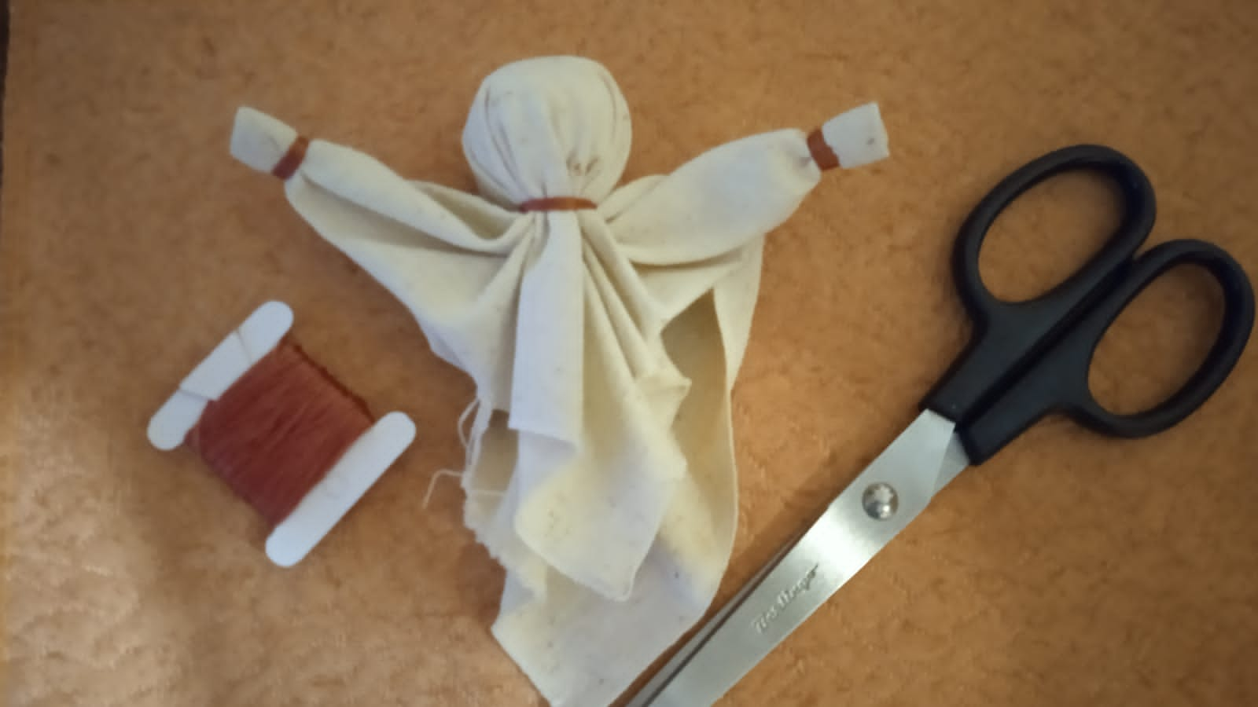

Шаг 2
Вставляем в нашу основу деревянную палочку. Приступаем к волосам. Плетем из выбранного материала косу. По линии лба повязываем косу, делая узелок на затылке, перебросив две косы на грудь. Делаем украшение из бусин. Закрепляем украшение на линии груди. На руку кукле прикрепляем сухоцветы.
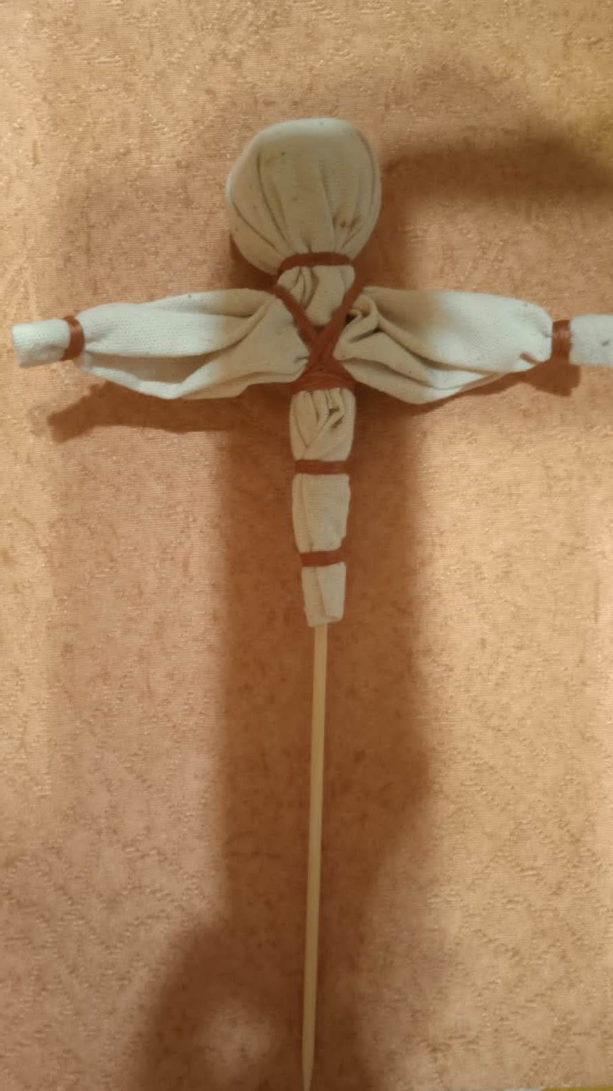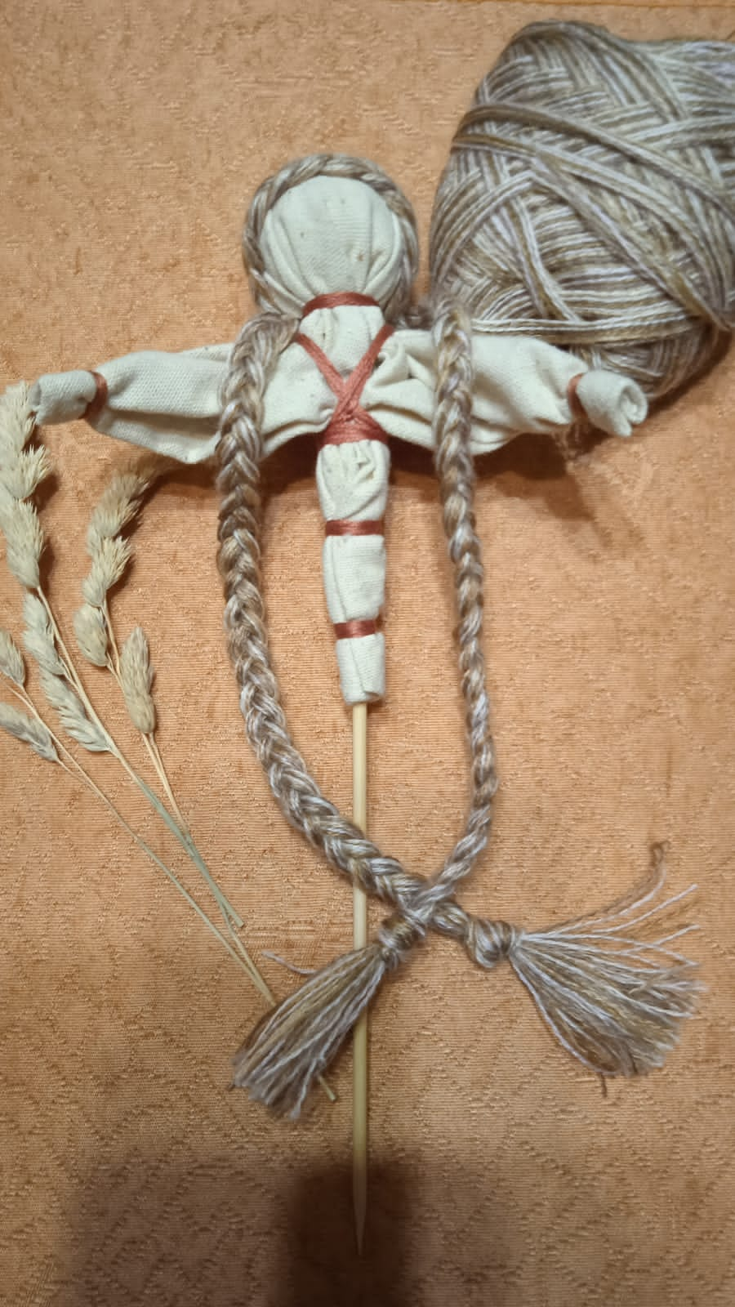

Шаг 3
Берем хлопчатобумажную яркую ткань 25*25 см. По низу ткани вырезаем круглую форму. Складываем ткань треугольной формы 2 раза. В углу треугольника слегка прорезаем отверстие. Продеваем получившуюся юбку через туловище на линию талии. Завязываем юбку с обратной стороны ниткой. Добавляем тесьму по центру юбки и завязываем ниткой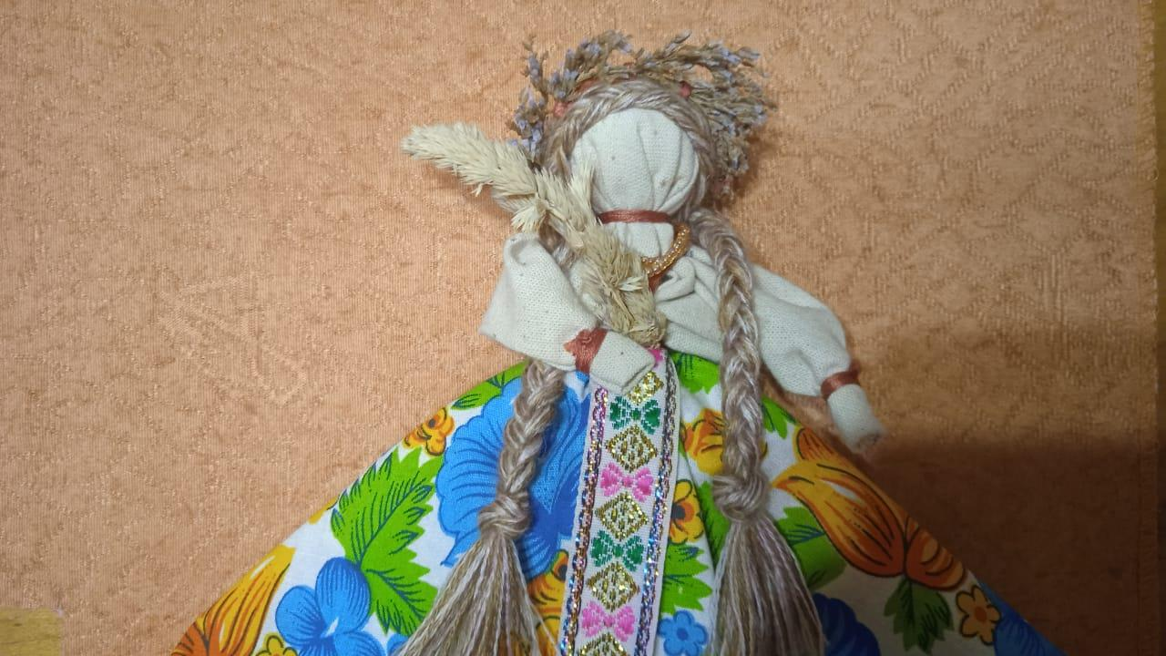

Выдвигаемая гипотеза: искусство изготовления тряпичных кукол позволяет сохранять традиции и обычаи своей культуры.
3.Заключение
Целью моей работы было приобщение дошкольников к культурным традициям русского народа через изучение истории создания русской тряпичной куклы. Ребята узнали мир русского народа, как неповторима его культура, как самобытен его характер и образ жизни. Все это раскрылось нам благодаря чудесному путешествию в мир создания тряпичной куклы. Изготовление самих кукол приобретаются практические навыки рукоделия, которые нужны девочкам в будущем. В процессе исследования, поставленные задачи были решены. По окончании проекта, можно сделать вывод: ребята много узнали о тряпичных куклах и сами научились их изготовлять. Надеюсь, что наша работа позволит приобщить к данному виду народно-декоративному творчеству родителей и вскоре в нашем уголке появится выставка тряпичных кукол разных видов.
4.Список используемой литературы
1.Бударина, Т. А. Знакомство детей с русским народным творчеством [Текст]: методическое пособие для педагогов дошкольных образовательных учреждений/ Л. С. Куприна, О. А. Маркеева, О. Н. Корепанова / – СПб: «Детство-Пресс», 1999. – 384 с.
2.Богданова И. “Сказка про куклу Зерновушку и волшебные игрушки”/ Сибирская Благозвонница, 2010г.
3.Дайн, Г.Л. Русская тряпичная кукла. Культура, традиции, технология [Текст] / Г.Л Дайн, М.Н. Дайн. - М.: Культура и традиции, 2007. - 120 с.
4.Князева, О. Л. Приобщение детей к истокам русской народной культуры [Текст]: программа. Учебно – методическое пособие/ М. Д. Маханева / под ред. С. Д. Ермолаева. – СПб: «Детство-Пресс», 2010. – 304 с.
5.Косарева, В. Н. Народная культура и традиции [Текст]: занятия с детьми 3 -7 лет/ В. Н. Косарева. – Волгоград: Учитель, 2013. – 166 с.
6.Котова, И.Н. Русские обряды и традиции. Народная кукла [Текст] / И.Н. Котова, А.С. Котова. - СПб, Паритет, 2003. - 240 с.
7.Е. Морозова «Кукла как образ человека» Д/В п 1-2009
Москин Д., Яшкова Т. “Загадка народной куклы”. - Петрозаводск: Периодика, 2010.
д/с» Линка-Пресс; Москва, 2008 г.
Яковлева Л. “Куклы на все времена”.
Детская литература
1.Я познаю мир. Игрушки: Детская энциклопедия. /Сост. Н. Г. Юрина. - М.: АСТ, 1998. – С. 492
2.И. Лыкова «Я леплю свою игрушку» Д/В 1-2009
3.Дайн. - М.: Культура и традиции, 2007. - 120 с.
4.Зимина, З. И. Текстильные обрядовые куклы /сост. З. И. Зимина.
5.Котова, И. Н. Русские обряды и традиции. Народная кукла.
6.Шайдурова Н. В. «Традиционная тряпичная кукла».

Приложение 1
Куклы – обереги
Куватка
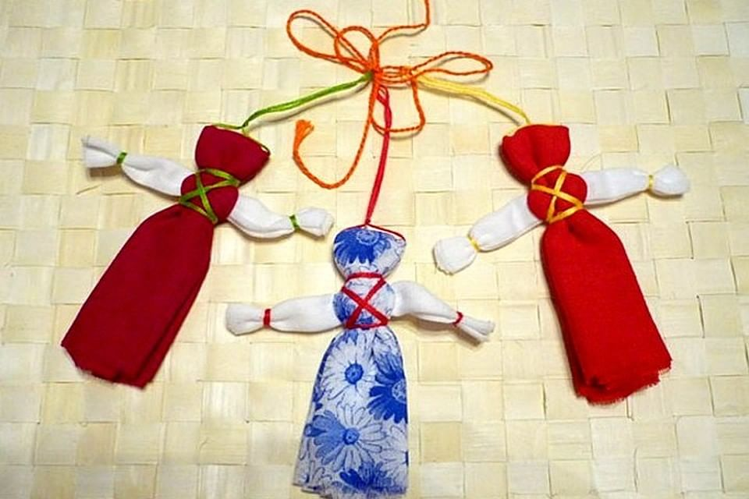

Ангелочек
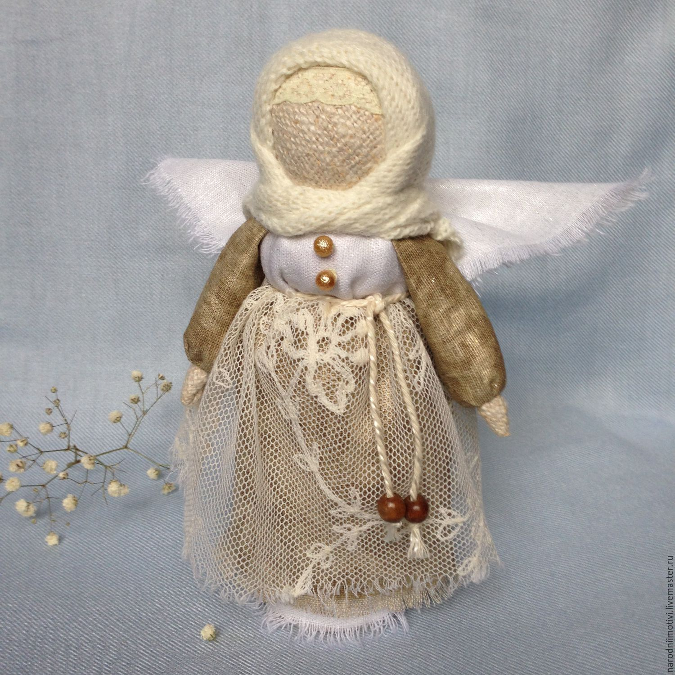

Крупеничка
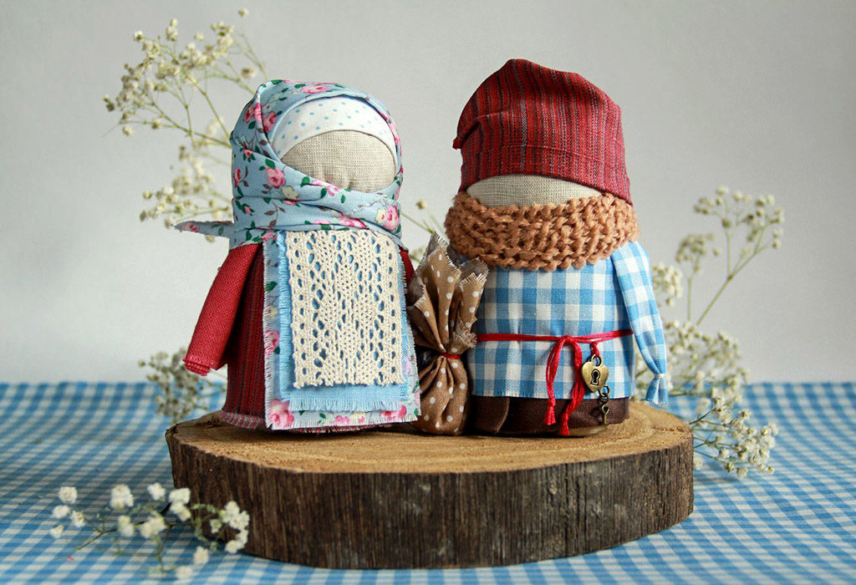
Берегиня
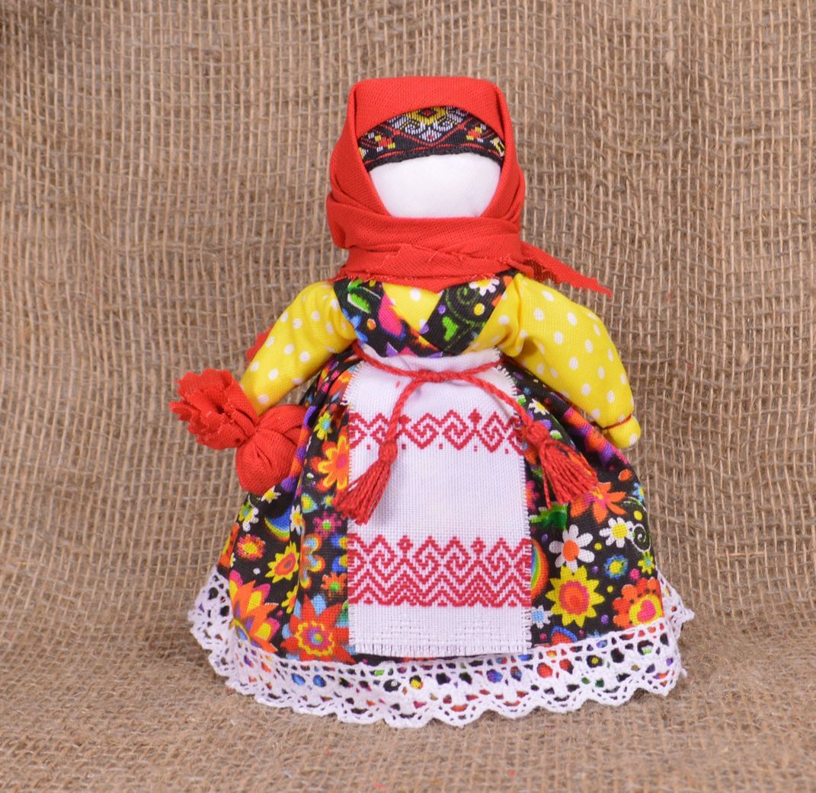
Обрядовые куклы
Кострома
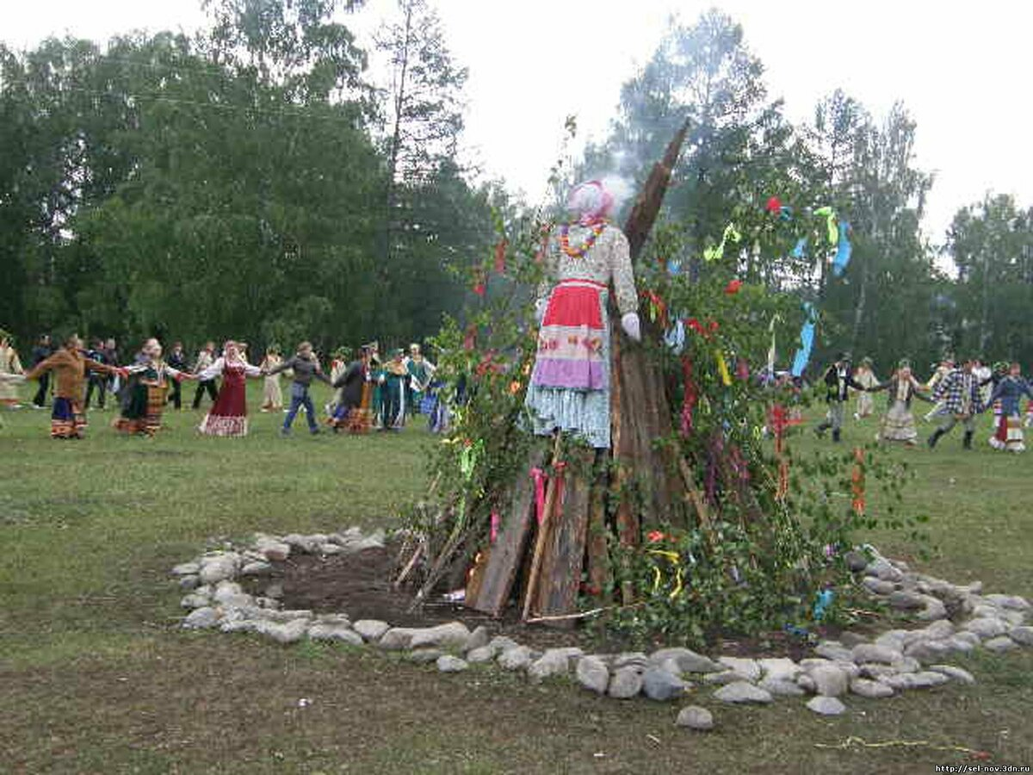
Пасхальная кукла
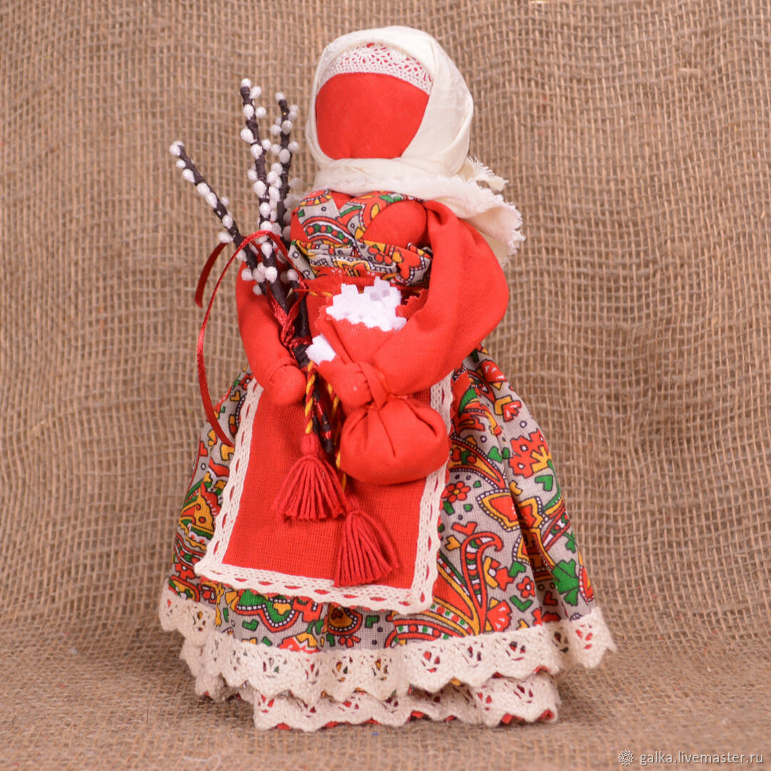

Купавка
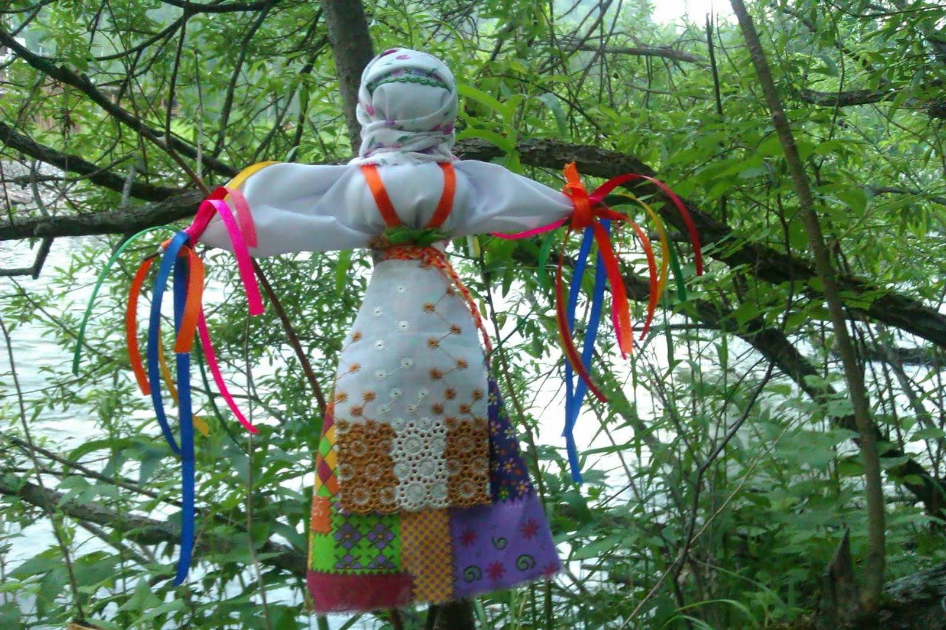
Веснянка
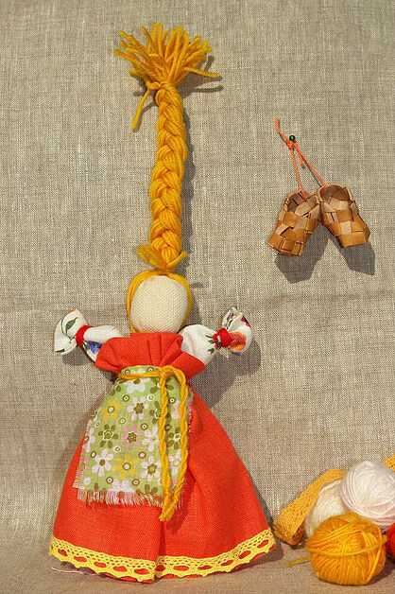

Игровые куклы
Зольная кукла
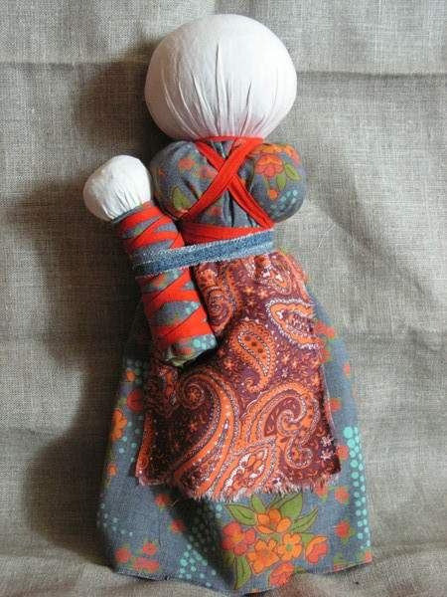
Кукла-дружок
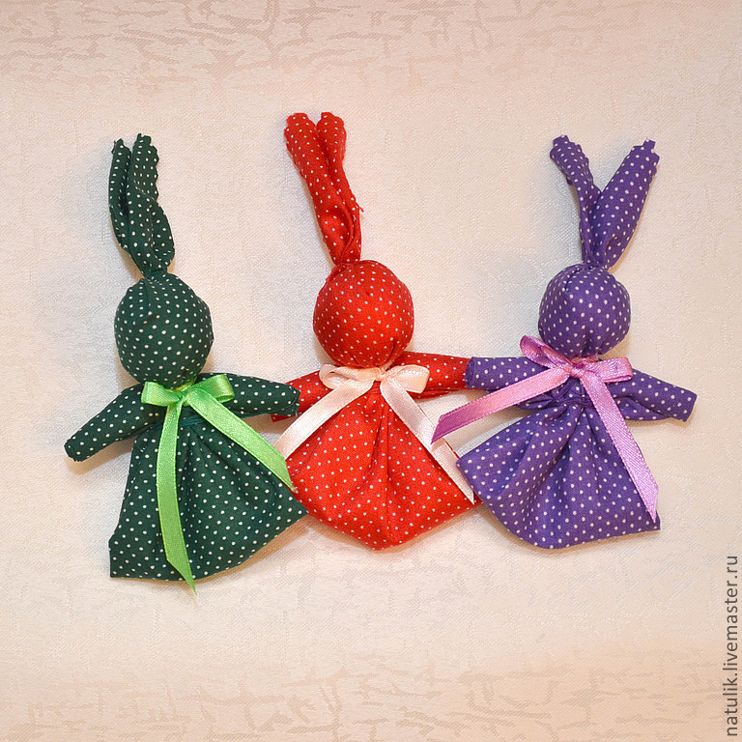
Кукла-птичка
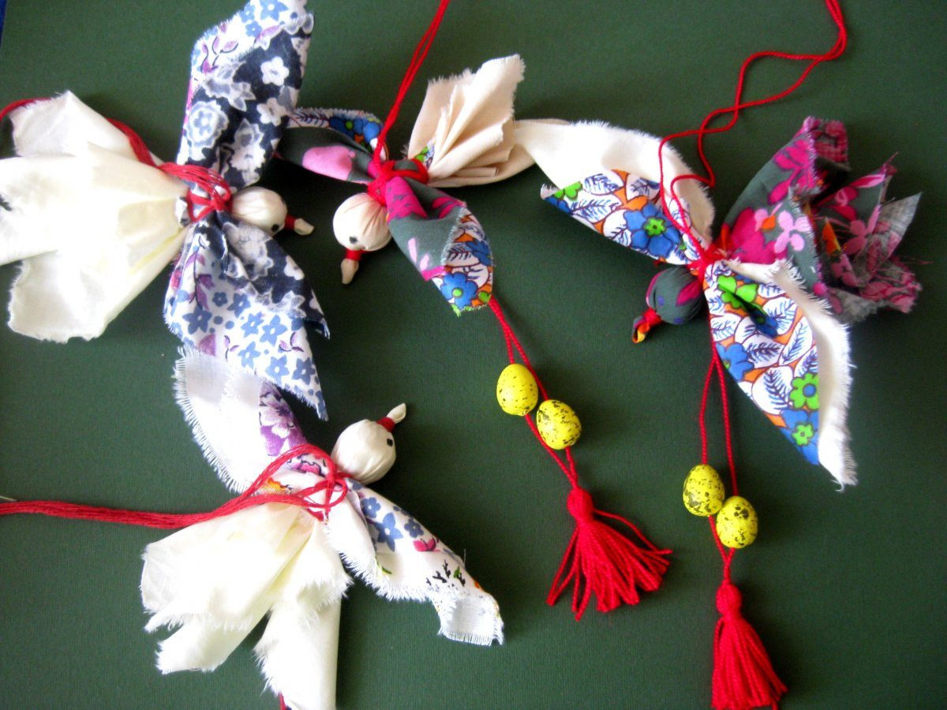
Пеленашка
